JE JETTE OU PAS ?
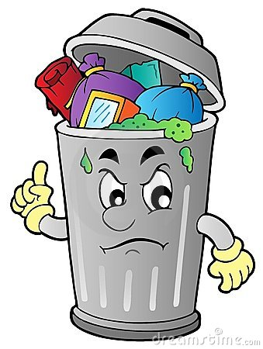

Les matières suivantes ne doivent pas être déposées dans le bac noir :
Dangereuses pour l’environnement, ces matières font également courir de nombreux risques au personnel qui les manipule lorsqu’elles se retrouvent dans le bac à déchets.

Matières radioactives  Exemples : iode 131 (utilisé pour traiter les maladies de la thyroïde), isotopes radioactifs d’origine médicale, etc. Tous les médicaments périmés ou inutilisés sont acceptés dans les pharmacies ou lors de la collecte des résidus domestiques dangereux (RDD) |  | Produits toxiques  Exemples : pesticides, produits de nettoyage, alcool à brûler, détachants, peintures, solvants et décapants pour peinture, chlore, produits pour la protection et le traitement du bois, naphtaline, etc. Ces produits sont acceptés lors de la collecte des résidus domestiques dangereux (RDD) |  | Produits inflammables ou explosifs  Exemples : insecticides en bombe, désherbants, aérosols en tout genre, propane, butane, méthane, hydrogène, eau oxygénée, essence, pétrole, éther, éthanol, etc. Ces produits sont acceptés lors de la collecte des résidus domestiques dangereux (RDD)

Des questions ?
Municipalité régionale de comté du Granit | Téléphone : 819 583-0181 | Courriel : environnement@mrcgranit.qc.ca

